PROJETO DE LEI Nº 186/2019

“Dispõe sobre a criação de pontos de coleta de medicamentos vencidos e em desuso em farmácias no município”.

Autor: Vereador Professor Rafael Alan de Moraes Romeiro – PODEMOS

A CÂMARA MUNICIPAL DE ITAPEVI, NAS SUAS ATRIBUIÇÕES LEGAIS, APROVA:

Artigo 1º - Fica instituída a obrigatoriedade de instalação de pontos de coleta de medicamentos vencidos e em desuso em todas as farmácias do município de Itapevi.

Artigo 2º - Os pontos deverão estar visíveis e em local destacado nesses estabelecimentos comerciais.

Artigo 3º - As despesas decorrentes com a execução desta lei correrão por conta das dotações orçamentárias próprias, suplementadas se necessário.

Artigo 4º - Esta Lei entra em vigor na data de sua publicação.

Sala das Sessões Bemvindo Moreira Nery, 11 de outubro de 2019.
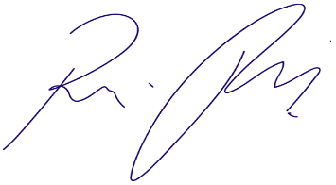
Vereador Rafael Alan de Moraes Romeiro
Professor Rafael
Presidente
PODEMOS

JUSTIFICATIVA

Nobres pares,

O presente Projeto de Lei visa garantir proteção à sociedade no que diz respeito à saúde pública, visando a coleta desse tipo de material que pode ser extremamente danoso ao meio ambiente e às pessoas no geral, evitando contaminação e problemas associados aos medicamentos vencidos em estoque de farmácias.
Diante de todo o exposto conto o apoio dos Nobres Pares para aprovação desta matéria, que será de interesse de todos os munícipes.

Sala das Sessões Bemvindo Moreira Nery, 11 de outubro de 2019.
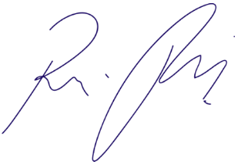
Vereador Rafael Alan de Moraes Romeiro
Professor Rafael
Presidente
PODEMOS

